BİLGİSAYAR ORGANİZASYONU

1.Ödevi

Ödev Teslim Tarihi | : | 28.02.2005
Dersi Veren Hoca | : | Bülent Örencik
Hazırlayan | : | Beycan Kahraman

CEVAPLAR

1.  a) Y girişinin değerine göre ileri ya da geri sayabilecek bir sayıcı tasarlamamız istendiğine göre, öncelikle en basit sayaçın nasıl yapıldığını hatırlayalım. Alt alta dizili flipfloplardan oluşan bu sayaçta (soruya göre JK flipflopları):  J₀ = K₀ = C  J₀ = K₀ = C.A₀  J₀ = K₀ = C.A₁.A₀  …. …..  J₀ = K₀ = C.A_{n-1}.A_{n-2}….A₁.A₀ | 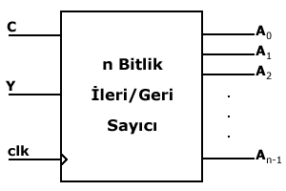

Bu denklemlerle anlatılan her flipflopun kendinden düşük anlamlı biti tutan tüm flipflopların değeri 1 ve sayaç açık olursa bu flipflop bir sonraki değerine geçecek demektir.

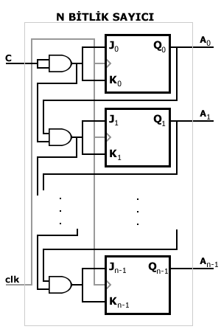 | Bu koşulları sağlayan devre yandaki şekildeki gibidir. Şimdi buna ek olarak her adımda bir de kendinden düşük bit numaralı flipflop kendinden öncekiler 0 olduğunda ve ileri sayma değeri olan Y 0 olduğunda geri sayacak.  Yani :  J₀ = K₀ = C.Y + C.Y’ = C  J₀ = K₀ = C.Y.A₀ + C.Y’.A₀’  J₀ = K₀ = C.Y.A₁.A₀ + C.Y’.A₁’.A₀’  …. …..  J₀ = K₀ = C.Y.A_{n-1}.A_{n-2}….A₁.A₀ + C.Y’.A_{n-1}’.A_{n-2}’….A₁’.A₀’  Olacaktır.  Sonuç olarak devremizi hazırlarken C, Y ve kendinden öncekiler 1’se ya da C 1 iken Y ve kendinden düşük anlamlı bitlerin hepsi birden 0 değerindeyse flipflop değer değiştirecektir.  Bunlar belli bir düzende ilerlediğinden işimizi kolaylaştırmak ve maliyeti azaltmak için aşağıdaki devreyi kurabiliriz.

İlk flipflopa CY+CY’ nü verirsek - ki aslında bu C’dir – bundan sonraki flipfloplarda sırasıyla CY’den oluşan VE kapısı ve CY’ nden oluşan VE kapısından birer bağlantı ile sonraki bitin devresini oldukça basit bir şekilde kurabiliriz.
N – Bitlik İleri-Geri Sayıcının devresi yandaki gibi olursa istediğimiz sonuca ulaşabiliriz.  Ayrıca devreye Load ve Sıfırlama girişleri de eklenebilirdi ancak soruda istenmediğinden ve devrenin karmaşıklığını artırmamak için eklenmemiştir. | 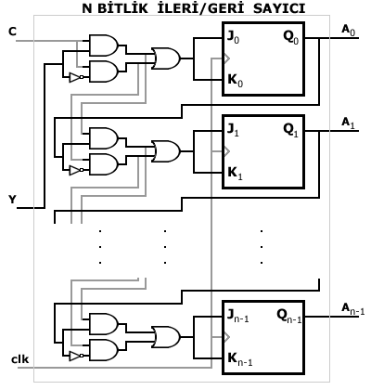

b)  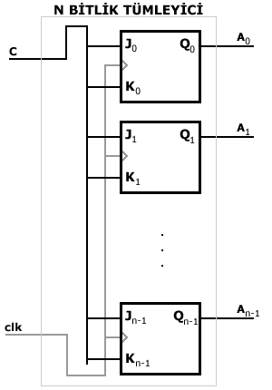 | Tasarlayacağımız tümleyiciyi düşünürsek, kendisi dışındaki hiçbir flipfloptaki bilgiden etkilenmeyecektir.  Tümleyicinin tek yapacağı ; eğer saat aktifse ve tümleyicinin çalışması da aktifse içindeki bilgiyi tümlemektir. Bunu da J ve K girişlerini direk C control girişine bağlayarak yapabiliriz.  Yandaki devre istediğimiz 1’e tümleme işini yapan bir devredir.

c)  Yukarıda tasarladığımız devrelerin kullanılması istendiğine göre bu devreleri kullanmadan once K bağlantısını yapmamızın bizim için pek bir yararı olmayacaktır. Cünkü her iki devrenin çıkışını da tekrar bir şekilde birleştirip son çıkışa aktarmamız gerekecektir.  Bu yüzden işimizi kolaylaştırmak için bu iki devrenin çıklarını K ile seçilen veri seçiciler kullanarak hangisinin çıkışa gönderileceğini bulabiliriz. | 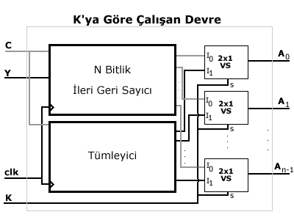

3.
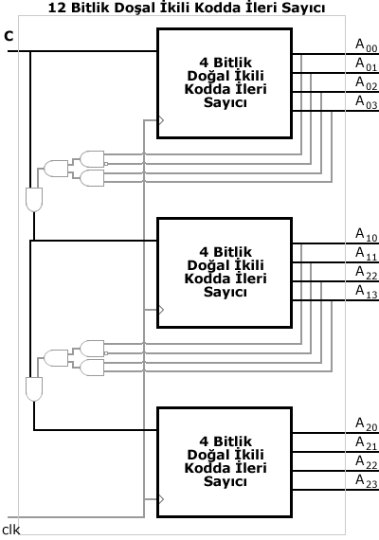 | İstenen devreye baktığımızda 4 Bitlik Doğal İkili Kodda İleri Sayıcıların iç kısımlarıyla ilgilenmemiz istenmemiş. Buna göre 12’lik düzende en düşük anlamlı değeri çıkaran 1. sayıcının sonucu 11 olduğunda ve sayma izni var olduğunda 2. sayıcı bir adım sayacak. Aynı işlem 1. ve 2. sayıcı 11 olduğunda ve sayma izni var olduğunda 3. sayıcı için de geçerli  olacak. Bu sayıcıların çıkışlarını aynen dışarıya yansıtmamız hiçbir probleme neden olmayacaktır.  C₀ = C  C₁ = C.A₀₀.A₀₁’.A₀₂.A₀₃  C₂ = C₁.A₁₀.A₁₁’.A₁₂.A₁₃

